GOSPODARSTVO MOG ZAVIČAJA

- Kojim se gospodarskim djelatnostima bave ljudi u našem zavičaju?

- Poljoprivredu dijelimo na ________________________ i __________________________.

- Zaokruži ono što pripada zemljoradnji.

SVINJOGOJSTVO RATARSTVO POVRTLARSTVO

PERADARSTVO VINOGRADARSTVO GOVEDARSTVO

VOĆARSTVO OVČARSTVO

- Crtež prikazuje različite proizvode. Oboji poljoprivredne proizvode.

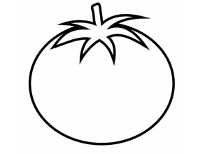

- Od obojenih poljoprivrednih proizvoda ispiši koji su:

- biljnog podrijetla: _______________________________________________________

- životinjskog podrijetla: ___________________________________________________

- Koje tri vrste djelatnosti poznaješ?

_____________________________________________

_____________________________________________

_____________________________________________

- Za svaku sličicu odredi koje zanimanje predstavlja i u koju djelatnost spada.

zanimanje: _____________________________

djelatnost: ______________________________

zanimanje: ___________________________

djelatnost : _____________________________

zanimanje: ___________________________

djelatnost: _____________________________

zanimanje: ___________________________

djelatnost: _____________________________

